TENTTIKAUDEN TEHTÄVÄT KIELI I – tammi- ja helmikuu 2021
A. KIELIOPPI
1) Pane sanat oikeaan muotoon.
1. ... SYKSY sataa ... VESI.
2. Ihmiset nukkuvat ... YÖ.
3. ... VIIME VUOSI oli kylmä kesä.
4. Kaisa oli lomalla ... ELOKUU.
5. Menen konserttiin ... TÄMÄ ILTA.
6. Onko maito ... KYLMÄ?
7. Pöydällä on ... RUOKA.
8. Likööri on ... MAKEA.
9. Haluatko ... OLUT?
10. Onko tässä ... PIIMÄ?
2) Pane sanat oikeaan muotoon.
1. Liisa lukee juuri nyt... UUSI ROMAANI.
2. Minäkin haluan sitten lukea ... SE UUSI ROMAANI.
3. Pekka rakastaa ... KAUNIS SUOMALAINEN TYTTÖ.
4. Tunnetko ... KAUNIS SUOMALAINEN TYTTÖ?
5. Minulla on monta ... PIENI KYSYMYS.
6. Saanko tehdä ... PIENI KYSYMYS?
10. ... TÄMÄ HUONE ikkunat ovat suuret.
11. Tässä ravintolassa saa ... HALPA RUOKA.
12. Ettekö halua ... OMENA?
13. Otatko sitten ... APPELSIINI?
14. Panenko ... TUO KIRJA (mon.) kassiin?
15. Kuka on ... PUHELIN?
16. Sinulla on monta ... ERILAINEN MAHDOLLISUUS.
17. Olen jo käyttänyt kaikki ... MAHDOLLISUUS.
18. Tiedättekö Liisan ... OSOITE?
19. Meillä ei ole ... OPAS.
20. Tarvitsemme ... OPAS.
3) Pane sanat oikeaan muotoon.
1. ...MIKÄ TORI Aleksanteri II:n patsas on?
2. Minä en pidä ... SUOMALAINEN JUUSTO.
3. Kaisa antaa kukat ... UUSI ULKOMAALAINEN OPISKELIJA.
4. ... TÄMÄ RAKENNUS on yliopiston kirjasto.
5. ... MIKÄ MAA he muuttavat?
6. Kaisa matkustaa ... LONTOO.
7. Kuka puhuu ... PUHELIN?
8. Kaisa saa ruusun ... RIKAS MIES.
9. Pentti antaa ruusun ... OPISKELIJATOVERI.

4) Tässä on erilaisia tilanteita. Pane objekti oikeaan muotoon.
1. - Tapaatko ... LIISA tänään?
- Ei, en tapaa ... HÄN tänään. Tapaan ... HÄN huomenna.
- Miksi kysyt? Haluatko, että vien ... VIESTI Liisalle?
- Joo, voisitko antaa hänelle ... TÄMÄ KIRJA? Lainasin ... SE häneltä ja luin ... SE jo.
2. - Hei, Riitta. Muistatko ... MINÄ?
- Anteeksi, mutta en kyllä muista ... SINÄ.
3. - Annella on huomenna syntymäpäivä. ... MIKÄ me ostamme hänelle?
- Voisimme ostaa hänelle ...VIISI - RUUSU.
- Hyvä. Ostatko sinä ... SE KUKKA (mon.)?
- Okei. Lähetän hänelle myös ... SÄHKÖINEN ONNITTELUKORTTI.
4. - Voitko antaa ... TÄMÄ RAHA Kaisalle, kun näet ... KAISA huomenna?
- En näe ... KAISA huomenna. Näen ... HÄN vasta ensi viikolla.
5. - Auttaako Mikko ... MARJA kotona?
- No joo joskus, mutta kyllä Mikko katsoo tavallisesti ... TELEVISIO, kun Marja tekee ... RUOKA.

5) Etsi sanajonoista:
– 10 substantiivia
sanakoiratalovenepilviikkunahattuomenajäähedelmä

– 10 adjektiivia
isonopeailoinenrakasnuorikomeahalpaerilainenhyväsininen

– 10 verbiä
alkaamennäistuaopiskellapuhuajuostanukkuaollaeläävoida

– 10 adverbia
poisaivanenäävainnyttaaskaivarsinpianvähän

B. LUKEMINEN
1) Lue mahdollisimman paljon artikkeleita, selkosanomia (esim. https://yle.fi/uutiset/osasto/selkouutiset/), satuja tms. ja etsi tekstistä (teksteistä):

- 5 yhdyssanaa
- 5 uutta adjektiivia
- 5 uutta substantiivia
- 5 uutta verbiä

Käytä sanoja sopivassa kontekstissa – kirjoita siis (ainakin) 20 lausetta .

2) SARJAKUVA – KAMALA LUONTO (lisää esim.: https://www.is.fi/kamalaluonto/).
Lue sarjakuva ja yritä kääntää se tšekiksi (muista, että käännöksesi mahtuu puhekupliin!)

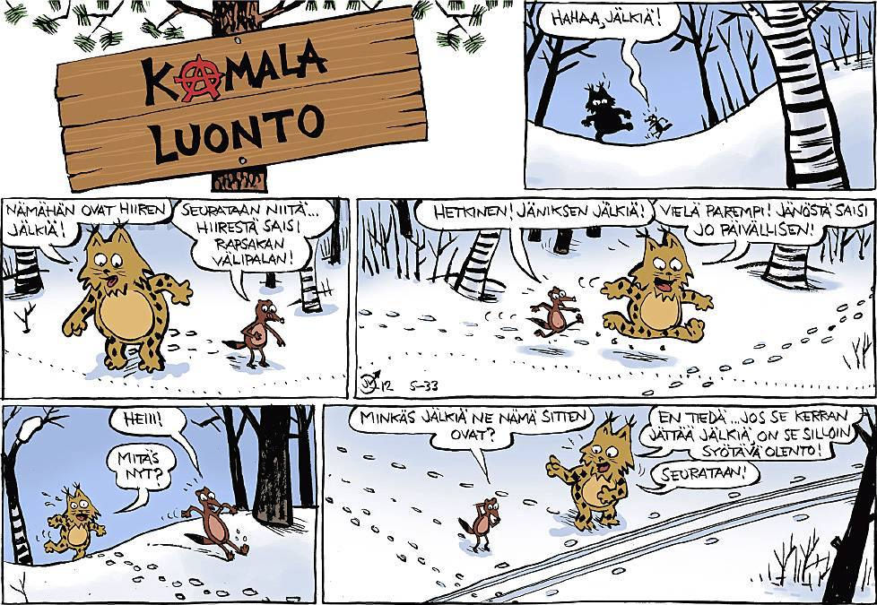

Sanasto:

jälki = stopa; hiiri = myš; jänis = zajíc; välipala = svačina; syötävä = jedlý; olento = bytost

MUKAVAA TENTTIKAUDEN JATKOA TEILLE KAIKILLE!

